USECASE AKADEMIK

1. IDENTIFIKASI : PMB

2. NO.SRS/ USE CASE : 001/ PENERIMAAN MAHASISWA BARU

3. NAMA BUTIR UJI : PMB

4. TUJUAN : MENDAFTAR UNTUK MENJADI MAHASISWA

5. DESKRIPSI : SOFTWARE MENYIMPAN DATA HASIL INPUTAN AKTOR, MENDAPAT NO REG PENDAFTARAN

6. KONDISI AWAL : AKTOR MEMASUKKAN DATA YANG DIMINTA OLEH SOFTWARE

7. TRIGGER : AKTOR MENGINPUTKAN DATA DAN MENEKAN ENTER

8. AKTOR : MAHASISWA BARU

9. KONDISI AKHIR : MAHASISWA MENERIMA EMAIL PEMBERITAHUAN ( NIM, FORM KRS)

|  |  |
| --- | --- |
| AKTOR | SISTEM |
| SKENARIO NORMAL | |
| 1. Buka website kampus |  |
| 2. Pilih menu pendaftaran |  |
| 3. Mengisi biodata |  |
|  | 4. Menyimpan data calon mahasiswa ke basis data |
|  | 5. Mengirimkan pemberitahuan anda sudah terdaftar |
| 6. Menerima pemberitahuan |  |
| 7. Melakukan Pembayaran |  |
|  | 8. Akademik cek pembayaran ke bagian keuangan |
|  | 9. Mengirimkan pemberitahuan anda telah membayar |
| 10. Menerima pemberitahuan telah melakukan pembayaran |  |
|  | 11. Mengirimkan Email ( NIM, Form KRS) |
| 12. Menerima Email |  |
|  |  |
| ALTERNATIF SKENARIO | |
| 1. Buka website kampus |  |
| 2. Pilih menu pendaftaran |  |
| 3. Mengisi biodata |  |
|  | 4. Data yang di masukkan salah |
|  | 5. Kembali ke Menu Pendaftaran |
| 6.Mengisi Biodata |  |
|  | 7. Menyimpan data calon mahasiswa ke basis data |
|  | 8. Mengirimkan pemberitahuan anda sudah terdaftar |
| 9. Menerima pemberitahuan |  |
| 10. Melakukan Pembayaran |  |
|  | 11. Akademik cek pembayaran ke bagian keuangan |
|  | 12. Mengirimkan pemberitahuan anda telah membayar |
| 13. Menerima pemberitahuan telah melakukan pembayaran |  |
|  | 14. Mengirimkan Email ( NIM, Form KRS) |
| 15. Menerima Email |  |

USECASE PERWALIAN

1. IDENTIFIKASI : PERWALIAN

2. NO.SRS/ USE CASE : 002/ PERWALIAN

3. NAMA BUTIR UJI : PERWALIAN

4. TUJUAN : MENDAPATKAN MATA KULIAH YANG AKAN DI IKUTI, KONSULTASI DOSEN WALI

5. DESKRIPSI : SOFTWARE MENYIMPAN DATA MATA KULIAH YANG DIPILIH

6. KONDISI AWAL : AKTOR MENERIMA PEMBERITAHUAN EMAIL

7. TRIGGER : AKTOR MENGINPUTKAN DATA MATA KULIAH YANG DIPILIH

8. AKTOR : MAHASISWA

9. KONDISI AKHIR : AKTOR MENGIKUTI MATA KULIAH YANG DIPILIH

|  |  |
| --- | --- |
| AKTOR | SISTEM |
| SKENARIO NORMAL | |
| 1. Menerima Pemberitahuan Email |  |
| 2. Mengisi Form KRS |  |
| 3. Konsultasi Dosen Wali |  |
| 4. Menyerahkan Form KRS |  |
|  | 5. Form KRS disetujui Dosen Wali |
|  | 6. Menyimpan data mata kuliah yang di pilih |
|  | 7. Mengirikan Jadwal Perkuliahan |
| 8. Menerima jadwal kuliah |  |
| 9. Mengikuti mata kuliah yang di pilih |  |
|  |  |
|  |  |
|  |  |
|  |  |
| ALTERNTIF SKENARIO | |
|  |  |
| 1. Menerima Pemberitahuan Email |  |
| 2. Mengisi Form KRS |  |
| 3. Konsultasi Dosen Wali |  |
| 4. Menyerahkan Form KRS |  |
|  | 5. Form KRS disetujui Dosen Wali |
|  | 6. Menyimpan data mata kuliah yang di pilih |
| 6. Melakukan perubahan mata kuliah |  |
| 7. Mengisi Form KRS |  |
| 8. Konsultasi Dosen Wali |  |
| 9. Menyerahkan Form KRS |  |
|  | 10. Form KRS disetujui Dosen Wali |
|  | 11. Menyimpan data mata kuliah yang di pilih |
|  | 12. Mengirikan Jadwal Perkuliahan |
| 13. Menerima jadwal kuliah |  |
| 14. Mengikuti mata kuliah yang di pilih |  |
|  |  |
|  |  |
|  |  |

USECASE DIAGRAM AKADEMIK

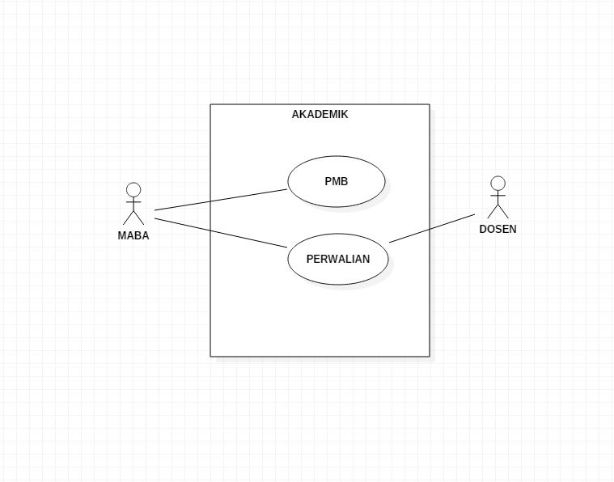

CLASS DIAGRAM PMB

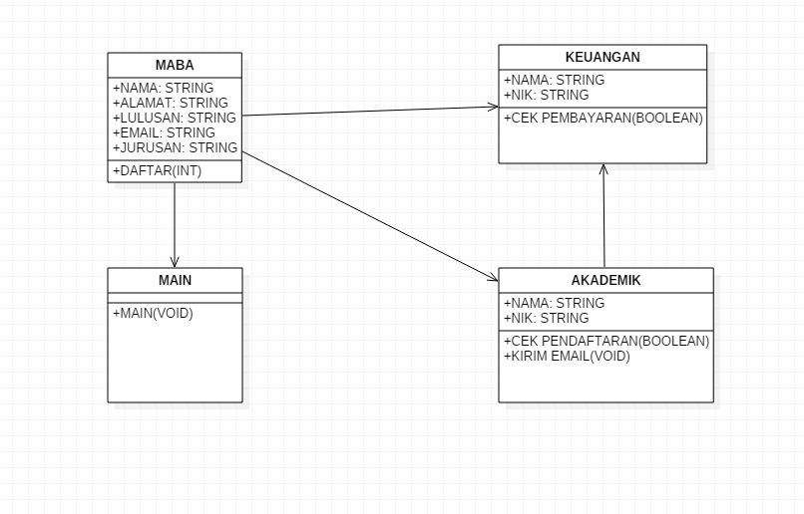

CLASS DIAGRAM PERWALIAN

